| Manual  de  Usuario |
| --- |

Índice

**Introducción 3**

**Objetivos 4**

**Manual de Usuario 5**

Página de Inicio 5

Formulario de Contacto 7

Página de Login 12

Reenvío de Contraseña 14

Páginas del Menú 17

# Introducción

A continuación se presenta el manual de usuario del proyecto “E-commerce” realizado en el diplomado full stack usando Python.

Este manual de usuario tiene la finalidad de servir como guía para el uso adecuado del sitio web y que el usuario tenga una idea de cómo funciona el sitio mientras se familiariza a la interfaz y al uso del mismo.

Este manual contiene capturas de pantalla de las diferentes páginas que contiene el sitio web así como una breve descripción de las mismas para brindar una mejor experiencia al usuario y que la navegación por el mismo sitio sea de una forma fácil y amigable.

# Objetivos

Objetivo General:

* Brindar una guía al usuario que desee realizar compras en el sitio web de la tienda Style, sirviendo este manual como una guía visual para el uso adecuado del sitio web.

Objetivo Específico:

* Proporcionar al usuario una guía para el fácil uso del sitio web, brindando al usuario la posibilidad de realizar una compra fácil, rápida y en un sitio web amigable pensando siempre en la facilidad del usuario final.

# Manual de Usuario

## Página de Inicio

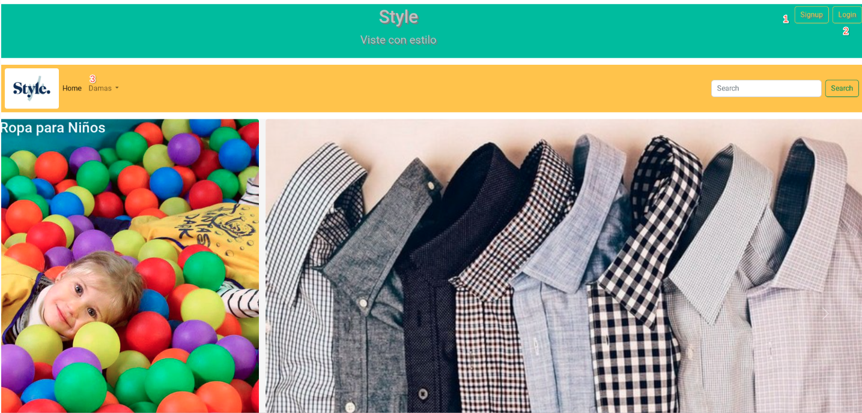

Esta es la pantalla que muestra la página inicial del sitio.

Podemos observar (1) el botón de sign up en la esquina superior derecha, donde el usuario podrá darse de alta en el sistema.

Contamos con un botón de login (2) para que el usuario inicie sesión.

También está el menú (3) donde los clientes podrán ver los diferentes artículos.

En la parte inferior de la página de inicio, podemos observar la opción “Contactanos” y las redes sociales de la tienda.

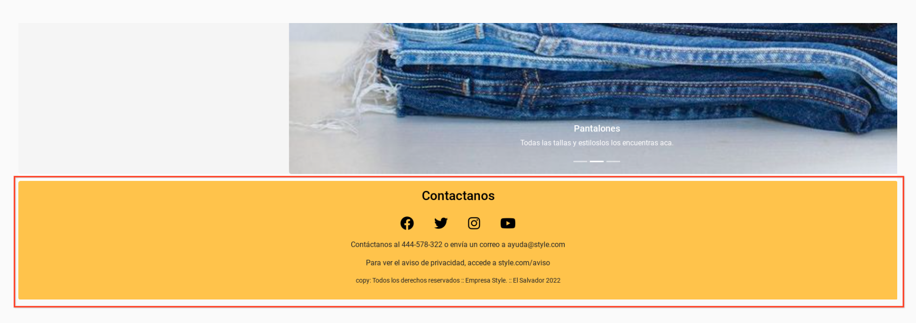

## Formulario de Contacto

Al dar click en la opción: “Contactanos”, el usuario será redirigido a este formulario donde podrá contactar para hacer consultas referente a los estilos o cualquier otro tipo de información.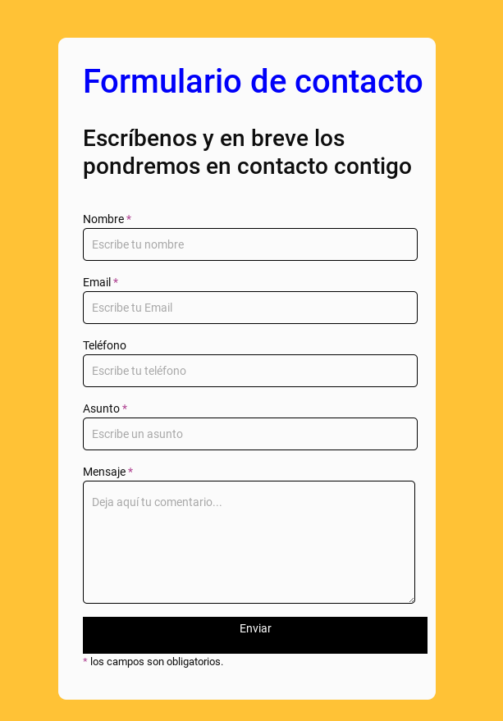

El formulario tiene campos que son obligatorios para que se pueda enviar. Si el usuario no llena esos cambios, verá el aviso.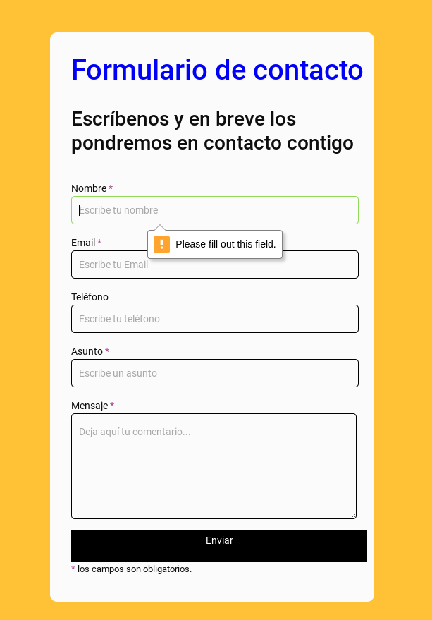

## Página de Login

Cuando el usuario desee iniciar sesion, luego de dar click en el botón de “Login” verá esta pantalla:

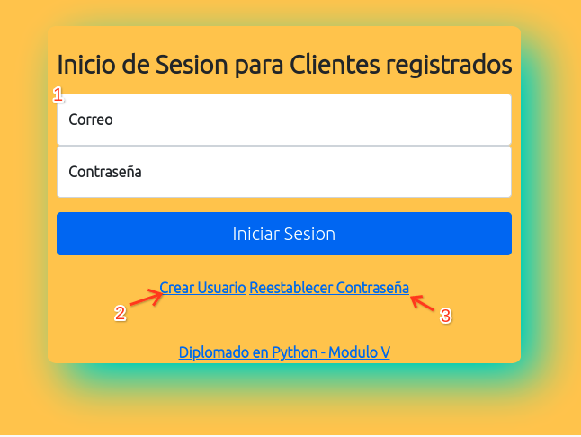

Tenemos los campos para iniciar sesión(1) con el correo y contraseña.

Si el usuario desea registrarse, podrá crear su usuario (2) haciendo click en la opción “Crear usuario” y si ya es usuario registrado pero olvidó la contraseña, podrá restablecerla (3) con la opción “Restablecer contraseña”.

A continuación se presentan las pantallas de Crear Usuario y de Reestablecer Contraseña.

Creación de Usuario

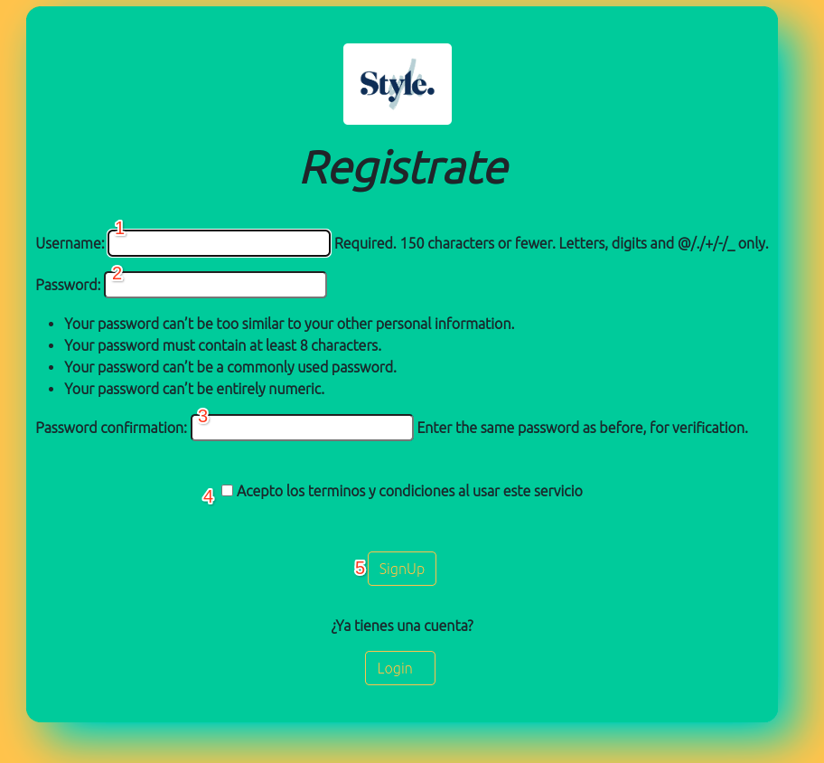

Para crear el usuario, la persona tendrá que ingresar su correo electronico (1)

Digitar la contraseña (2)

Repetir la contraseña (3)

Seleccionar la opción “Acepto los términos y condiciones al usar este servicio” (4)

Dar click en el botón de sign up (5)

Luego de dar click en “OK” podrá volver a la página de inicio dando click en el botón “volver a la pantalla principal” (5)

## Reenvío de Contraseña

Si el usuario no recuerda su contraseña, puede dar clic en “Restablecer contraseña” de la página de “Login”.

El usuario verá la siguiente página

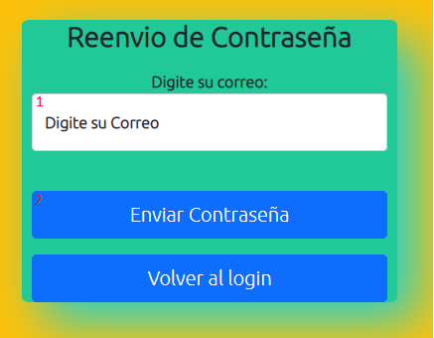

Donde tendrá que digitar el correo electrónico registrado (1) y luego dar clic en “enviar contraseña” (2), el usuario verá el siguiente mensaje

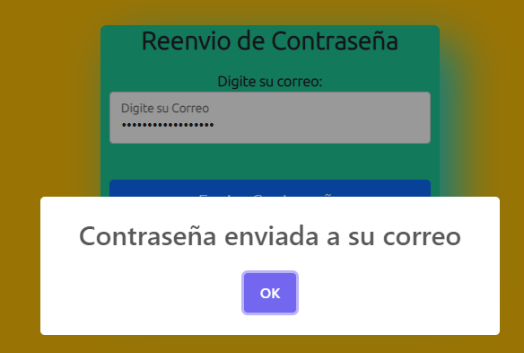

Luego de darle click en “OK” podra dar click en el botón “Volver al login” (3) para iniciar sesión

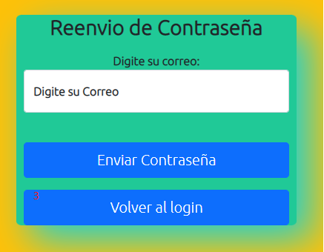

Luego de que el usuario haya iniciado sesión, podrá navegar por las opciones Damas, Caballeros y Niños.

## Páginas del Menú

Se observará el siguiente menú por cada opción:

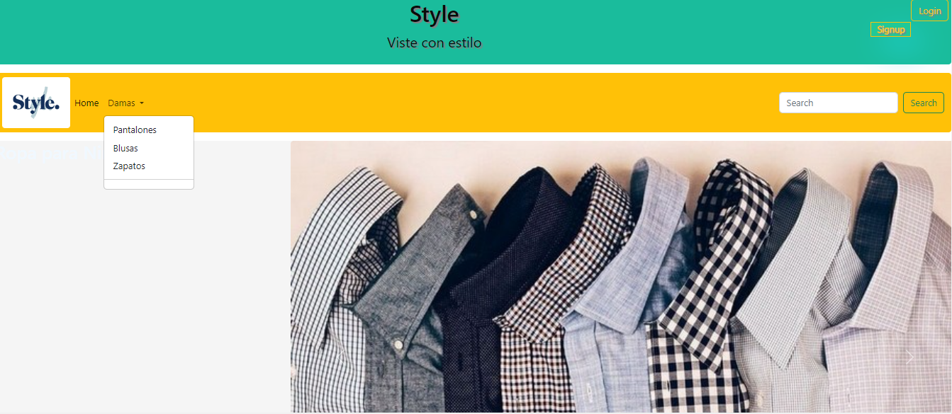

Al dar click en cada opción, se podrán observar los estilos disponibles así como las tallas y marcas.

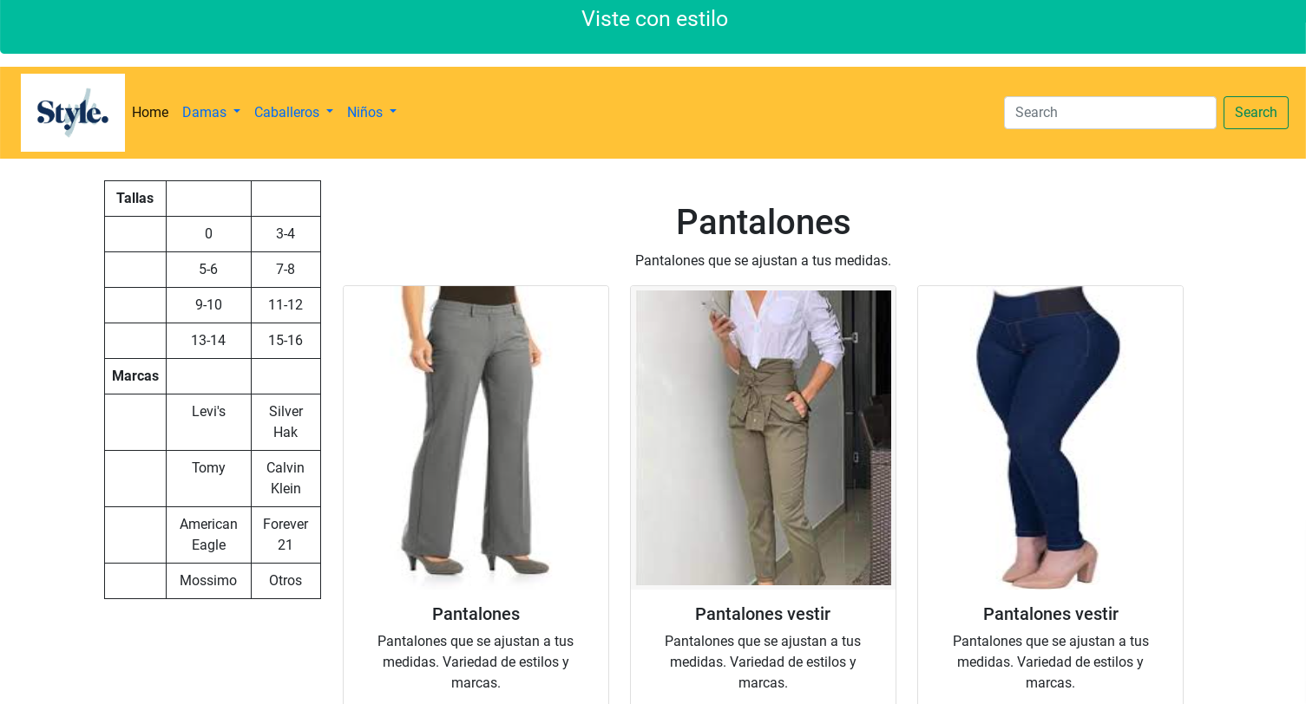

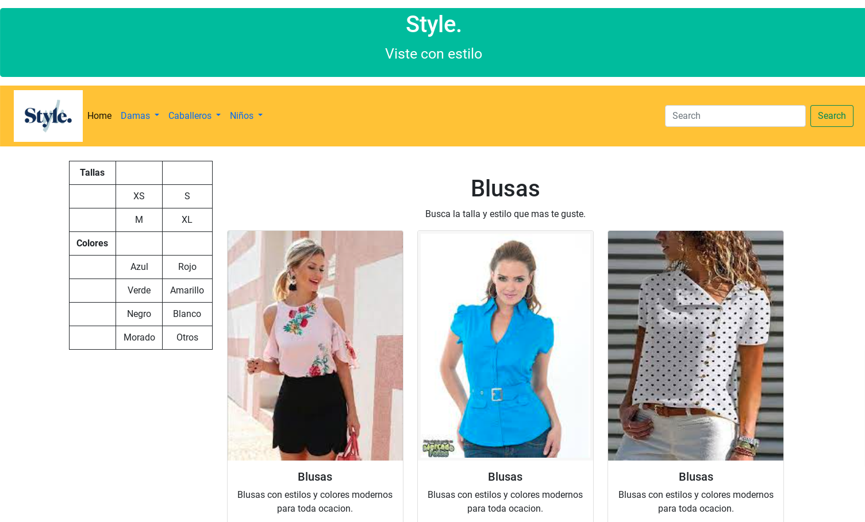

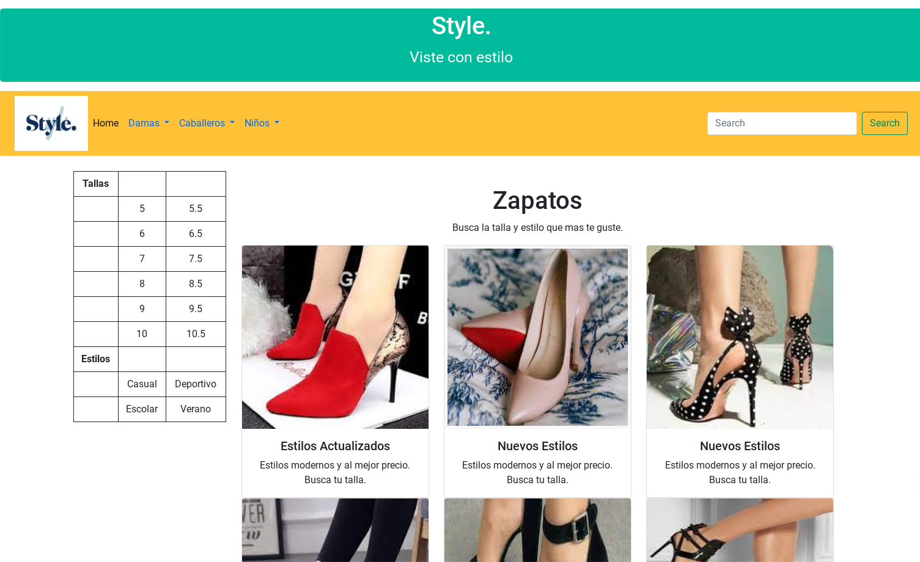

Una vez seleccionado el producto que se desea comprar, se mostrará de la siguiente forma

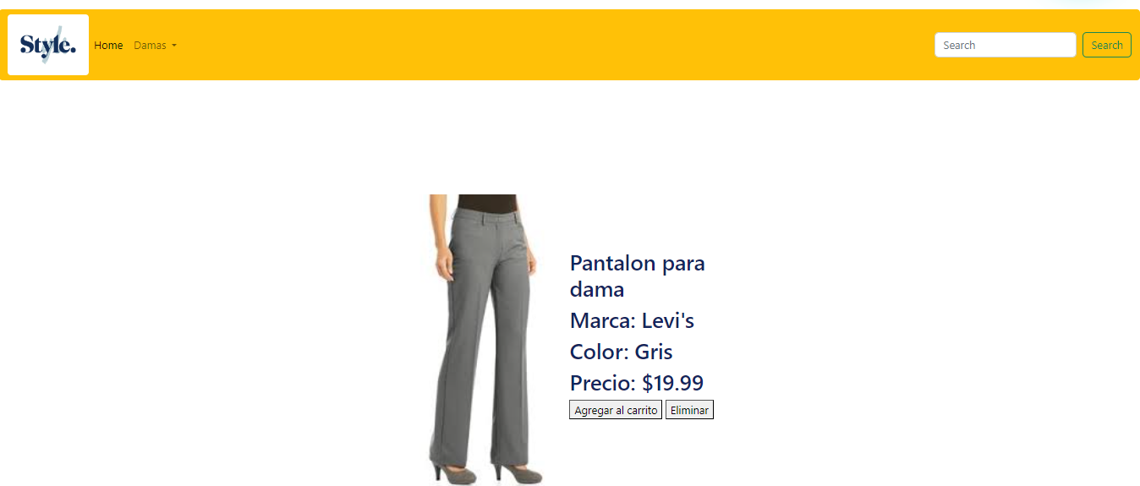

El cliente podrá seleccionar la opción de agregar al carrito o eliminar de la compra.